Ротовирусная инфекция
С наступлением прохладной погоды вирусы активизируются. Большинство из них вызывает респираторные проявления, но ротавирус способен к развитию кишечной инфекции, которая наиболее опасна для детей. Основными ее проявлениями становятся расстройства пищеварения с тошнотой и рвотой, а также вздутие и боли в животике, диарея. Опасна инфекция тем, что за короткое время может приводить к обезвоживанию.
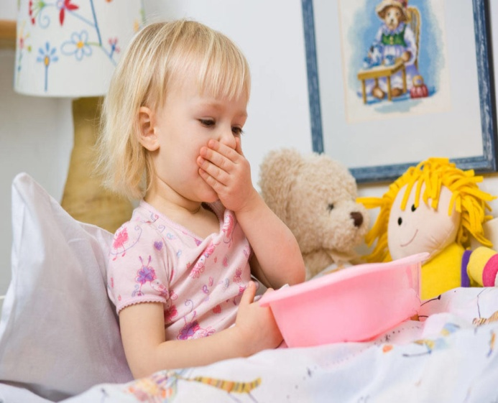
В чем же особенности данного вируса, как им можно заразиться и что делать при лечении? «Кишечный грипп»: что за вирус? Нередко данную инфекцию, хотя и не совсем правильно терминологически, называют кишечным гриппом за схожесть общей симптоматики с началом обычного гриппа. Это резкое повышение температуры, нередко до значительных и высоких цифр, сильное недомогание и слабость, капризы детей и отказ от пищи, а также легкие респираторные явления — покашливания, слабый насморк. Но для ротавирусной инфекции типично преимущественное поражение пищеварительного тракта — желудка и кишечника. Без проведения специфической диагностики вирус не выявить, и точно природу болезни не доказать. Для людей, не имеющих иммунитета к данной инфекции, вирус опасен в связи, с высокой его заразностью, он передается как ОРВИ — воздушно-капельным путем, но также вполне возможны и контактная, пищевая и водная его передача. Особенно тяжело переносят инфекцию дети, нередко болеют ротавирусной инфекцией всей семьей, но с разной степенью тяжести. Обычно инфекция имеет вид локальных вспышек внутри семьи, детских коллективов. Важно соблюдение мер гигиены, но в детском возрасте это делать сложно, дети постоянно тянут что-то в рот, обмениваются игрушками, тесно контактируют, что делает распространение инфекции быстрым и активным.
Типичные проявления? Заражение ротавирусом приводит к недомоганию, повышениею температуры вплоть до критических цифр, на фоне которых появляется рвота с тошнотой. Причем это рвота обильная и повторная, которая приводит к потере жидкости, при которой необходимо аккуратно выпаивать детей с целью облегчения состояния. Кроме того, потери жидкости также происходят за счет лихорадки и развития одновременно с рвотой, частой и обильной. Нередко сходные симптомы, особенно приступы рвоты, выявляются сразу у нескольких детей, контактировавших друг с другом, а иногда еще и у родителей. Но взрослые обычно переносят инфекцию гораздо легче. Диарея, если она формируется более 4-5 раз в сутки, у детей формирует клинически значимые потери воды, а при сочетании с рвотой тяжесть усиливается. Поэтому важно своевременно начать лечение и устранять признаки обезвоживания за счет отпаивания. По мере нормализации состояния дети постепенно начинают есть, но важно первые дни при инфекции соблюдать специальную диету. Постепенно через 7-10 суток наступает полное выздоровление с возвращением к привычному режиму.
Меры профилактики ротавирусной инфекции:
1. Для детей 1-го года жизни главные меры профилактики - грудное вскармливание и тщательное соблюдение членами семьи правил личной гигиены.
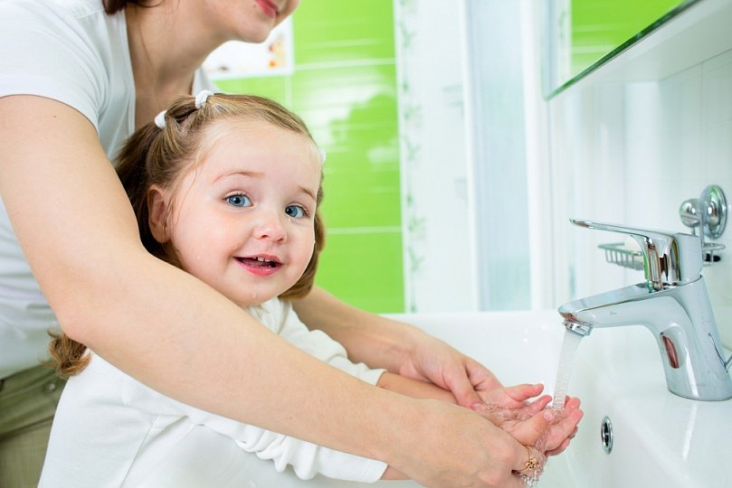
2. В детских дошкольных учреждениях, где наиболее часто реализуется контактно-бытовой путь передачи, должны соблюдаться все требования к содержанию помещений. Родители должны помнить - детям с проявлениями болезни не место в детском коллективе!
3. Работники пищеблоков, продавцы продуктов, хозяйки на кухне, работники, связанные с водоснабжением населения должны четко выполнять правила личной гигиены и все требования санитарных норм и правил. От этого зависит здоровье многих людей!
4. В домашних условиях желательно использовать бытовые фильтры для дополнительной очистки воды.
5. При появлении дома больного с ротавирусной инфекцией необходимо строго следовать рекомендациям врача.

